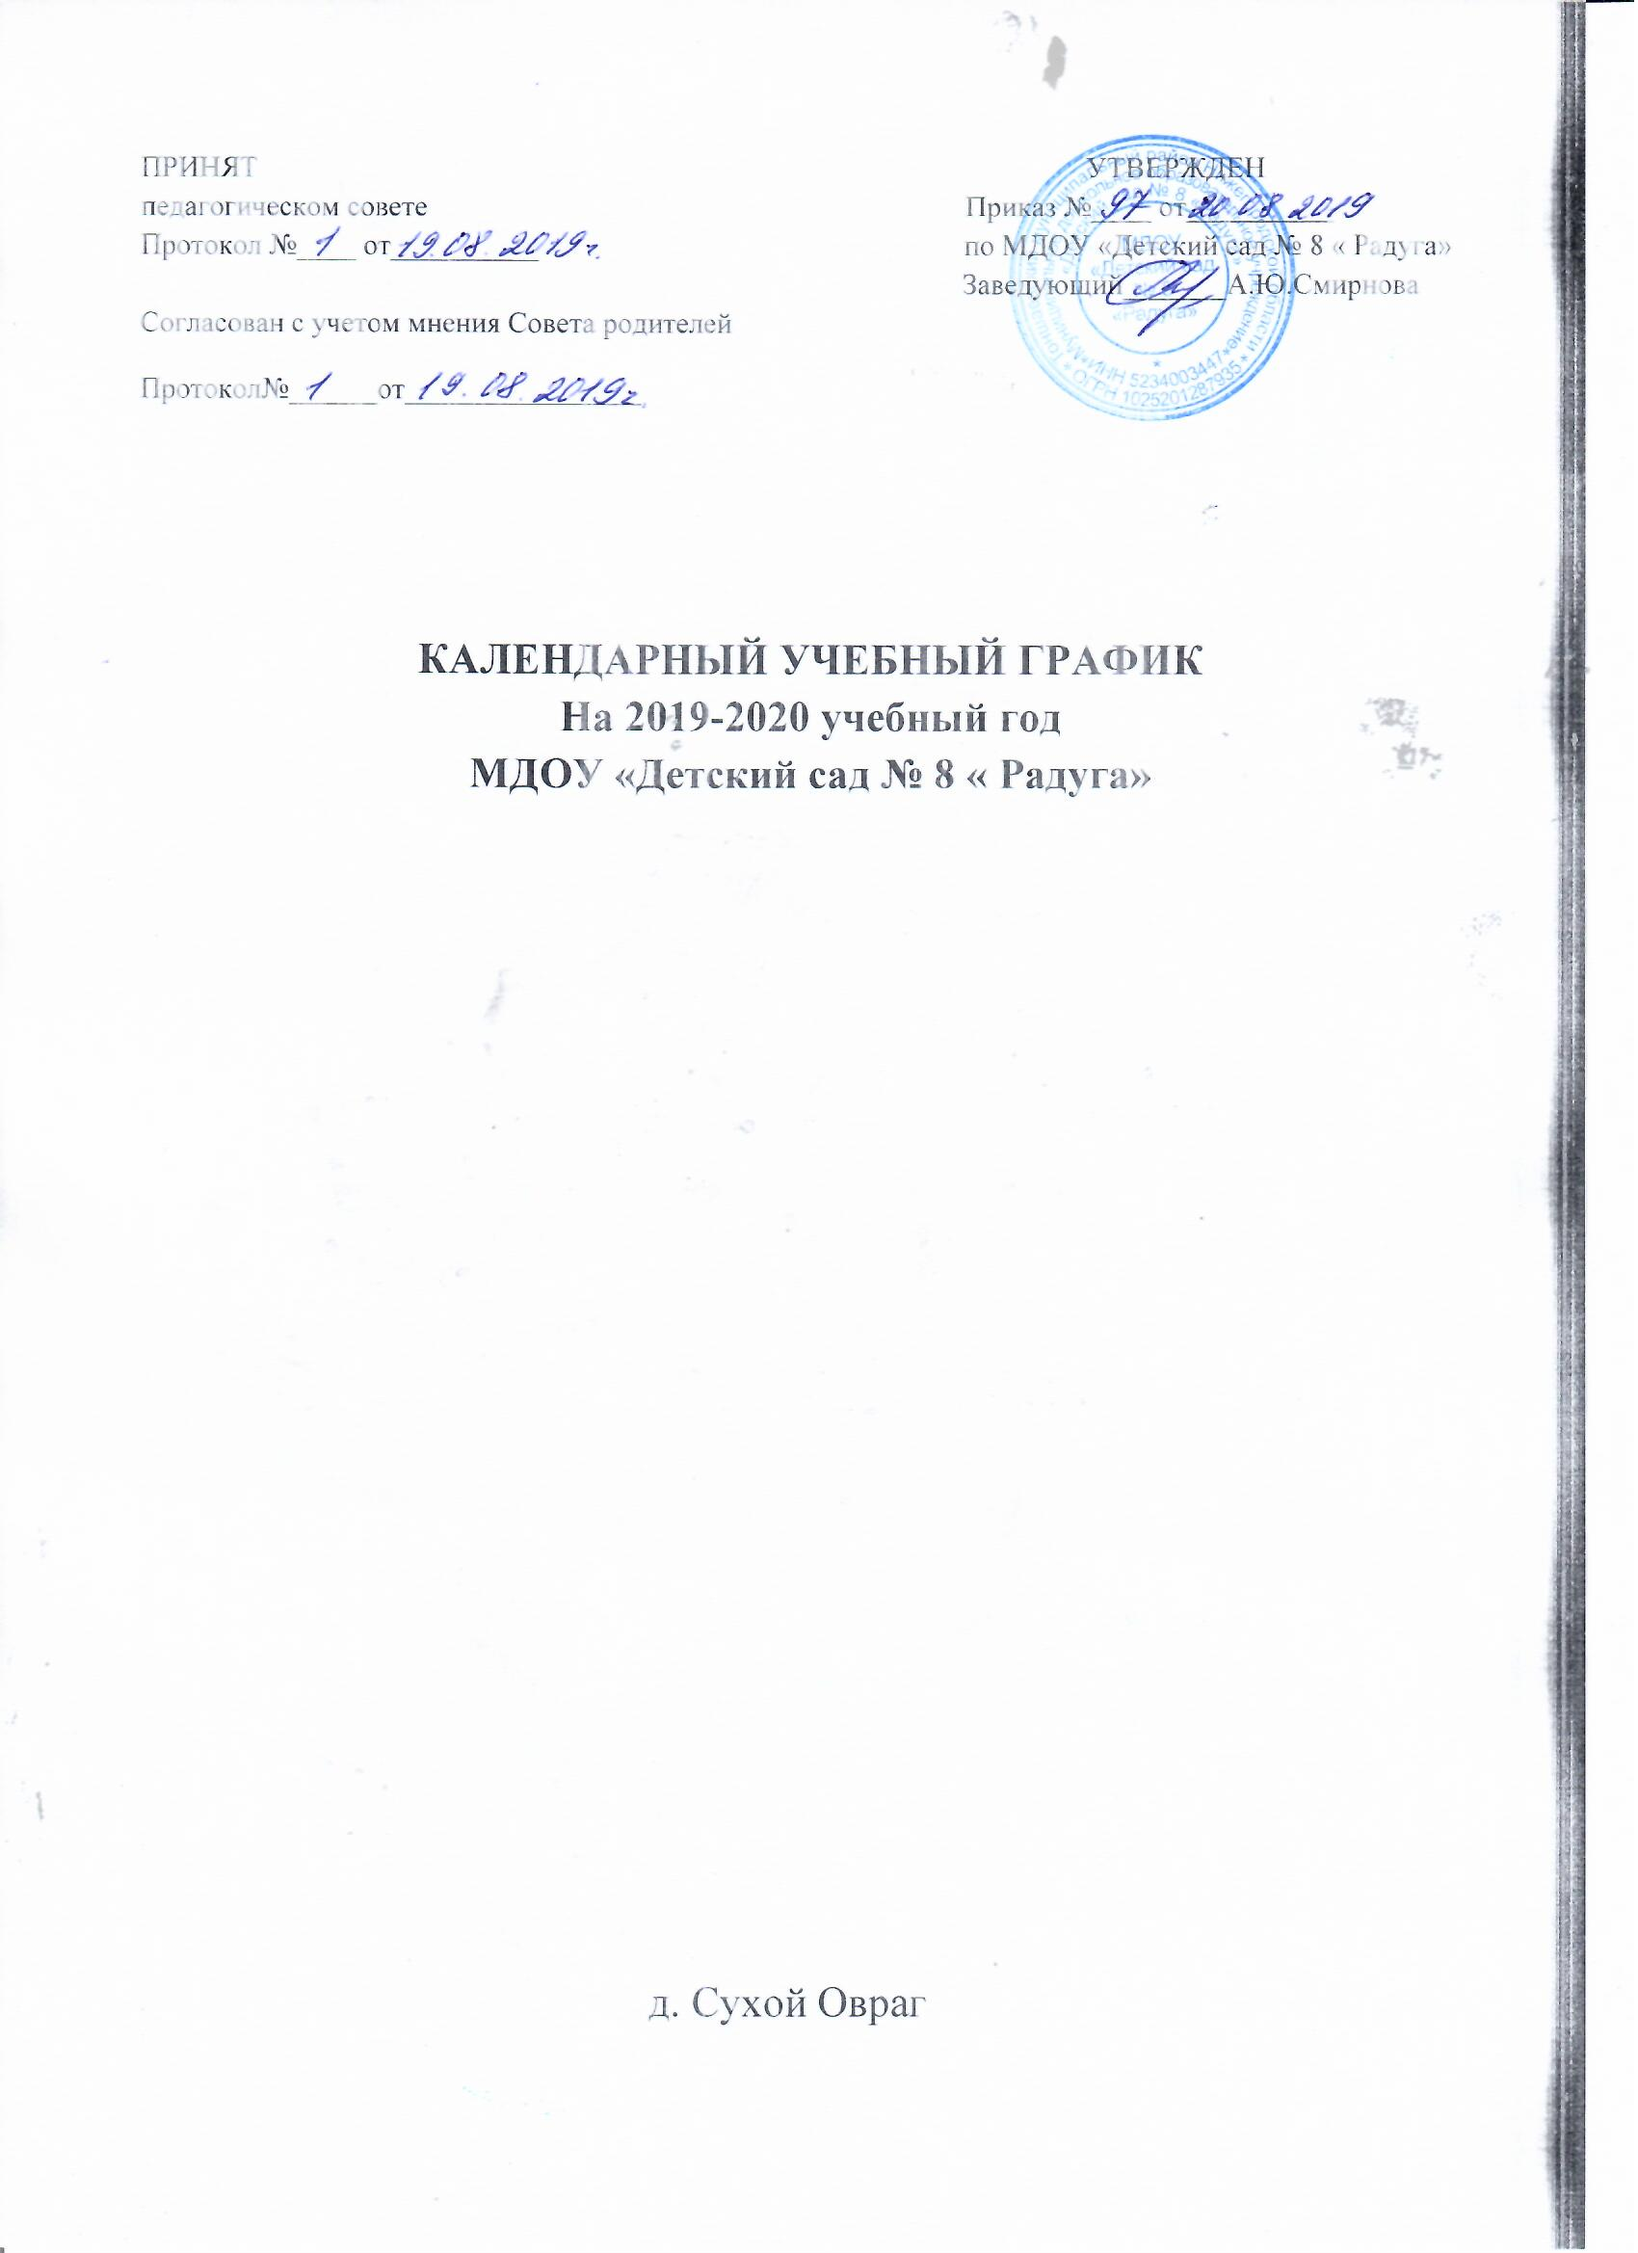

ПРИНЯТ УТВЕРЖДЕН
педагогическом совете Приказ №____ от__________
Протокол №____ от__________ по МДОУ «Детский сад № 8 « Радуга»
Заведующий_______А.Ю.Смирнова
Согласован с учетом мнения Совета родителей
Протокол№______от________________

КАЛЕНДАРНЫЙ УЧЕБНЫЙ ГРАФИК
На 2019-2020 учебный год
МДОУ «Детский сад № 8 « Радуга»

д. Сухой Овраг
ПОЯСНИТЕЛЬНАЯ ЗАПИСКА
Календарный учебный график разработан в соответствии с:
- Федеральным Законом №273 от 29.12.2012 « Об образовании в Российской Федерации»
- Порядком организации и осуществления образовательной деятельности по основным общеобразовательным программам – образовательным программам дошкольного образования ( утв. Приказом Министерства образования и науки РФ от 30 августа 2013 года № 1014)
- Уставом МДОУ «Детский сад №8 «Радуга»
- основной общеобразовательной программы дошкольного образования «От рождения до школы» под редакцией Н.Е.Вераксы, Т.С.Комаровой, М.А.Васильевой, 3-е изд., испр. И доп. – М.: МОЗАИКА – СИНТЕЗ,2016;
- основной образовательной программой дошкольного образования МДОУ « Детский сад № 8 « Радуга»
- Санитарно – эпидемиологических требований к устройству, содержанию и организации режима работы в ДОУ утвержденных постановлением Главного государственного санитарного врача РФ от 22 июля 2010г. № 91; изменений №1 к СанПиН 2.4.1.2660 – 10 «Санитарно – эпидемиологической организации режима работы в дошкольных организациях».
- Максимально допустимый объѐм недельной нагрузки, включающий реализацию дополнительных образовательных программ для детей дошкольного возраста и продолжительность непрерывной непосредственно образовательной деятельности регламентируются в соответствии с пунктом 12.10; 2.11; 2.12 СанПин 2.4.1.2660-10.
В середине времени, отведѐнного на непрерывную образовательную
деятельность, проводятся физкультминутки. Перерывы между периодами
непрерывной образовательной деятельности составляют 10 минут.
В летний период осуществляется непрерывная образовательная деятельность только эстетического и физкультурно-оздоровительного цикла во время прогулки на воздухе.
Дошкольное учреждение работает в режиме пятидневной рабочей недели
Выходные дни – суббота, воскресение, а также праздничные дни, установленные законодательством РФ.
Ежедневный график работы МДОУ « Детский сад № 8 « Радуга» с 10,5 пребыванием детей – с 7.30 до 18.00.
Образовательный период осуществляется с 02.09.2019 по 31.05 2020 года.
Каникулы – первая неделя января.
В учреждении функционирует одна разновозрастная группа: младшая и старшая в 2018-2019 учебном году делятся на три подгруппы: младшая – 2-ая группа раннего возраста с 1,5 до 2 лет, 1-я младшая с 2-3 лет, 2- я младшая с 3-4 лет. Старшая- средняя группа с 4-5 лет, старшая группа с 5-6 лет, подготовительная группа 6-7 лет.
ОРГАНИЗАЦИЯ ОРГАНИЗОВАННОЙ ОБРАЗОВАТЕЛЬНОЙ ДЕЯТЕЛЬНОСТИ
1. Объем образовательной нагрузки
Возрастные группы | Количество образовательной деятельности |  | Продолжительность  ( временное) |  | Перерывы  ( временное)
 | В неделю | Максимально в день | норма | фактически | норма | фактически
2-ая группа раннего возраста | 10 | 2 | 10 | 10 | 10 | 10
1-я младшая | 10 | 2 | 10 | 10 | 10 | 10
2 –я младшая группа | 10 | 2 | 15 | 15 | 10 | 10
Средняя группа | 10 | 2 | 20 | 20 | 10 | 10
Старшая группа | 13 | 3 ( 3 раза в неделю3) | 25 | 25 | 10 | 10
Подготовительная группа | 14 | 3 ( 4 раза в неделю2) | 30 | 30 | 10 | 10
2. Временные характеристики воспитательно-образовательного процесса
В часах, минутах  Вид деятельности | Возрастные подгруппы
 | 1,5-2 года | 2-3 года | 3-4 года | 4-5 лет | 5-6 лет | 6-7 лет
Продолжительность недельного пребывания в ДОУ | 10,5 ч/д  720 мин. | 10,5 ч/д  720 мин. | 10,5 ч/д  720 мин. | 10,5 ч/д  720 мин. | 10,5 ч/д  720 мин. | 10,5 ч/д  720 мин.
Продолжительность организованной образовательной деятельности (ООД) | 20 мин. в день | 20 мин. в день ( 1 день 30 мин.) | 30 мин. в день | 40 мин. в день | 50 мин. в день ( 2 дня 75 мин.) | 90 мин. в день( 2 дня 60 мин.)
Продолжительность прогулки ( подготовка, игры, прогулка, возвращение)
Продолжительность самостоятельной деятельности ( игры,поготовка к занятиям, личная гигиена,совместная деятельность) | 3часа  180 м/д | 3часа  180 м/д | 3часа  180 м/д | 3часа  180 м/д | 3часа  180 м/д | 3часа  180 м/д

3. Календарный год
Общая продолжительность учебного года – 271 календарный день, из них:
- Учебных дней – 177
- Выходных и праздничных дней- 94
Образовательный процесс | продолжительность | Выходные и праздничные дни
Первый образовательный период  02.09.2019 – 31.12.2019 | 17 учебных недель  121 календарный день
 | Учебных дней -86 | Выходные и праздничные дни 35
  - 2020-09.01 2020 – новогодние каникулы по законодательству (8 дней)
11,12,18,19,25,26 – выходные дни
Общая сумма : 15 дней
Второй образовательный период  10.01.2020 – 29.05.2020 | 19 учебных недель  135 календарных дней
 | Учебных дней 91 | Выходные и праздничные дни 44
ИТОГО  За период с 02.09 2019 по 31.05 2020 года | 36 учебных недель  271 календарный день  177 учебных дней  94 выходные и праздничные дни
Мониторинг качества освоения программного материала воспитанниками | 02.10.2019 г. по 15.10.2019г. с 15.04.2020 г. по 26.04.2020 г.
Выпуск детей в школу | 01.06.2020 г.
Комплектование | С 03.06.2020 года по 31.08.2020 года
01.06.2020 – 31.08 2020 – летний период 92 дня

4. Организация физического воспитания
2 занятия продолжительностью согласно возрастным особенностям
ФОРМЫ ОРГАНИЗАЦИИ ФИЗИЧЕСКОГО
ВОСПИТАНИЯ ДЕТЕЙ В ДОУ

№ п/п |  | 2 гр.р.в. | 1мл | 2 младшая | средняя |  | старш. | подг
1 | Утренняя гимнастика:  а) традиционная | + | + | + | + |  | + | +
 | б) на подвижных играх | + | + | + | + |  | ₊ | +
 | в) Музыкальная гимнастика |  | + | + | + |  | + | +
 | г) игрового характера | + | + | + | + | + |  | +
2 | Физкультурные занятия:  а) традиционные | + | + | + | + | + |  | +
 | б) в игровой форме | + | + | + | + | + |  | +
 | в) с тренажёрами |  |  | + | + | + |  | +
 | г) эстафеты-соревнования |  | + | + | + | + |  | +
 | д) тематические |  | + | + | + | + |  | +
3 | Прогулки-походы |  | + | + | + | + |  | +
4 | Физкультурные праздники и развлечения | + | + | + | + | + |  | +
5 | Дни здоровья | + | + | + | + | + |  | +
6 | Закаливания | + | + | + | + | + |  | +
7 | Корригирующая гимнастика (зрительная, дыхательная, профилактика плоскостопия). | + | + | + | + | + |  | +
8 | Двигательная разминка | + | + | + | + | + |  | +
9 | Физкультминутки | + | + | + | + | + |  | +
10 | Подвижные игры и физические упражнения на прогулке | + | + | + | + | + |  | +
11 | Спортивные игры и упражнения |  | + | + | + | + |  | +
12 | Гимнастика после дневного сна | + | + | + | + | + |  | +
13 | Самостоятельная двигательная активность у детей | + | + | + | + | + |  | +

